De la mercancía liberada por Recepción a su ubicación por zona con criterio PEPS

1. OBJETIVO
Establecer la forma ordenada en que Almacén ubica y acomoda la mercancía que Recepción ya cotejó contra la orden de compra o remisión y liberó con calidad aprobada, de modo que cada producto quede en su zona con criterio PEPS, con trazabilidad del punto de entrega entre Recepción y Almacén, y disponible de inmediato para el conteo y el surtido.

2. ALCANCE
Aplica a toda la mercancía que ingresa al almacén de Chihuahua en los días de recepción. Inicia cuando Recepción libera la mercancía ya cotejada contra la orden de compra o remisión y con la calidad aprobada (PRO-RC-01 y PRO-RC-02), y termina cuando la mercancía queda ubicada en su zona con acomodo PEPS y disponible para el conteo cíclico (PRO-ALM-02) y el surtido (PRO-ALM-04). Queda fuera de este procedimiento el cotejo de la mercancía contra la orden de compra o remisión y el control de calidad, que son responsabilidad de Recepción; el surtido y el descuento de inventario (PRO-ALM-04); y el control de mermas y caducidad (PRO-ALM-06).

3. POLÍTICAS Y LINEAMIENTOS
1. La recepción documental y de calidad es de Recepción. Almacén acomoda únicamente mercancía que Recepción ya cotejó contra la orden de compra o remisión y aprobó en calidad (PRO-RC-01 y PRO-RC-02). Almacén no repite ese cotejo: parte de la mercancía ya liberada y su tarea inicia en la ubicación.
2. Un lugar definido para cada producto. Toda la mercancía se acomoda en su zona según el tipo de producto: Abarrotes, Barra, Congelados, Refrigerados, Limpieza y desechables, y Refrescos. Ningún producto se deja fuera de su zona ni en pasillos de paso.
3. Acomodo PEPS obligatorio. El producto que llega nuevo se coloca abajo o atrás del que ya se tenía, y lo que debe salir primero queda más a la mano. PEPS se aplica en físico: el sistema no maneja PEPS ni inventario previsto (mercancía comprada que aún no llega), lo que limita el costeo y el control; se ajusta cuando el sistema se estabilice.
4. Cadena de frío para perecederos. Los productos de Congelados y Refrigerados, incluidas proteínas, frutas, verduras y lácteos, se ubican de inmediato en su zona de frío al recibirlos de Recepción, sin dejarlos a temperatura ambiente.
5. Conteo de traspaso por unidad. Al recibir la mercancía liberada, Almacén la cuenta por kilos, piezas, cajas y rejas para confirmar que coincide con lo que Recepción entregó. Cualquier diferencia se regresa a la mesa de recepción antes de acomodar.
6. Nada entra a inventario sin estar físicamente y con documento. Solo se acomoda y se considera inventario lo que está físicamente en almacén con su ticket o remisión sellado y firmado por Recepción (PRO-RC-01). La entrada en sistema la da de alta Compras con ese documento (PRO-CO-04); lo que no llegó no se registra.
7. Orden y limpieza como control de inventario. Las zonas y los pasillos se mantienen ordenados y limpios después de cada acomodo, porque el orden físico es la base de un conteo cíclico confiable.
8. Criterio único entre quienes acomodan. Todo el personal del almacén aplica el mismo criterio de zona y de PEPS, para que el resultado no dependa de quién haya acomodado.

4. DEFINICIONES Y ABREVIATURAS
Término | Definición
Mercancía liberada | Mercancía que Recepción ya cotejó contra la orden de compra o remisión y aprobó en calidad, y que por lo tanto está lista para ser ubicada por Almacén.
Zona de almacenaje | Espacio físico asignado a un tipo de producto: Abarrotes, Barra, Congelados, Refrigerados, Limpieza y desechables, y Refrescos.
Acomodo PEPS | Regla de acomodo en la que lo primero que entra es lo primero que sale: lo nuevo abajo o atrás y lo que sale primero más a la mano. Hoy se aplica solo en físico, no en el sistema.
Conteo de traspaso | Verificación por kilos, piezas, cajas y rejas que hace Almacén al recibir la mercancía liberada, solo para confirmar el punto de entrega con Recepción, sin repetir el cotejo contra la orden de compra.
Reja | Unidad de manejo de fruta y verdura que se cuenta como una sola pieza en la verificación física.
Cadena de frío | Continuidad de temperatura controlada para congelados y refrigerados, desde que Recepción los libera hasta que quedan ubicados en su zona de frío.

5. RESPONSABILIDADES
Responsable | Funciones
Jefatura de Almacén | - Definir el criterio de acomodo por zona y la regla PEPS para todo el almacén  - Supervisar que el acomodo, el orden y la limpieza se cumplan por igual entre las tres personas  - Validar el conteo de traspaso y regresar las diferencias a la mesa de recepción  - Coordinar la carga de recepción según los días de entrega de la operación
Auxiliar de Almacén | - Recibir la mercancía liberada por Recepción y contarla por kilos, piezas, cajas y rejas  - Clasificar el producto por tipo y llevarlo a su zona correspondiente  - Acomodar con criterio PEPS, colocando lo nuevo abajo o atrás y lo próximo a caducar al frente  - Ubicar de inmediato congelados y refrigerados y mantener el orden y la limpieza de la zona
Recepción de Mercancía | - Cotejar la mercancía contra la orden de compra o remisión y controlar su calidad (PRO-RC-01 y PRO-RC-02)  - Liberar a Almacén únicamente la mercancía conforme, con su ticket o remisión sellado y firmado  - Recibir de Almacén las diferencias detectadas en el conteo de traspaso para su corrección

6. PROPIEDAD Y APROBACIÓN
Concepto | Detalle
Propietario | Jefatura de Almacén
Elaboró | DETA Consultores
Aprobó | Dirección General
Próxima revisión | A los seis meses de su aprobación

7. DESARROLLO DEL PROCEDIMIENTO
El proceso va de la mercancía que Recepción libera a su ubicación final por zona con criterio PEPS. Cada paso indica el responsable, la zona y el punto de interfaz con Recepción.

7.1 Fase A · Ingreso de la mercancía liberada por Recepción
7.1.1 Confirmación de la liberación de Recepción. Almacén recibe de Recepción la mercancía ya cotejada contra la orden de compra o remisión y con la calidad aprobada. Almacén no vuelve a cotejar contra la orden de compra; parte de lo que Recepción entrega como conforme.
Entrada: Mercancía liberada por Recepción
Interfaz: Recepción PRO-RC-01
Interfaz: Recepción PRO-RC-02
7.1.2 Conteo de traspaso por unidad. Almacén cuenta la mercancía por kilos, piezas, cajas y rejas para confirmar que lo que va a ubicar coincide con lo que Recepción entregó. Este conteo solo confirma el punto de entrega, no repite el cotejo de Recepción.
Regla: Contar kilos, piezas, cajas y rejas al recibir
Interfaz: Recepción PRO-RC-01
7.1.3 Manejo de diferencias en el traspaso. Si el conteo de traspaso no coincide con lo liberado, la diferencia se regresa a la mesa de recepción antes de acomodar. No se ubica mercancía con diferencia pendiente ni sin documento sellado.
Salida: Diferencia regresada a la mesa de recepción
Nota: Sin diferencia, la mercancía pasa a acomodo

7.2 Fase B · Ubicación y acomodo por zona
7.2.1 Clasificación por tipo de producto. Se clasifica la mercancía por tipo para definir su zona de destino: Abarrotes, Barra, Congelados, Refrigerados, Limpieza y desechables, o Refrescos.
Regla: Cada producto va a su zona, ningún producto queda en paso
7.2.2 Ubicación en la zona correspondiente. Cada producto se lleva a su zona. Los congelados y refrigerados, incluidas proteínas, frutas, verduras y lácteos, se ubican de inmediato en su zona de frío para no romper la cadena de frío.
Regla: Congelados y refrigerados se ubican primero
7.2.3 Acomodo con criterio PEPS. Dentro de la zona, el producto nuevo se coloca abajo o atrás del existente y lo que debe salir primero queda más a la mano. Cuando aplica, se ordena por fecha de caducidad. PEPS se aplica en físico; el sistema no lo maneja.
Regla: Nuevo abajo o atrás, lo que sale primero más a la mano
Interfaz: Control de caducidad PRO-ALM-06
7.2.4 Orden y limpieza de la zona. Terminado el acomodo, se dejan la zona y los pasillos ordenados y limpios, de modo que el conteo cíclico posterior sea confiable.
Nota: El orden físico sostiene la confiabilidad del conteo

7.3 Fase C · Cierre y disponibilidad para inventario
7.3.1 Verificación del ingreso en sistema. La entrada en sistema la da de alta Compras solo con el ticket o remisión sellado y firmado por Recepción. Almacén verifica que lo registrado coincida con lo acomodado físicamente y reporta cualquier diferencia.
Interfaz: Órdenes de compra y recepción PRO-CO-04
Nota: Nada entra a sistema sin estar físicamente
7.3.2 Disponibilidad para conteo y surtido. Con la mercancía ubicada y registrada, queda disponible para el conteo cíclico y para el surtido de pedidos.
Interfaz: Conteo cíclico PRO-ALM-02
Interfaz: Surtido y remisión PRO-ALM-04

8. DIAGRAMA DE FLUJO
Flujo de recepción y acomodo de mercancía en almacén
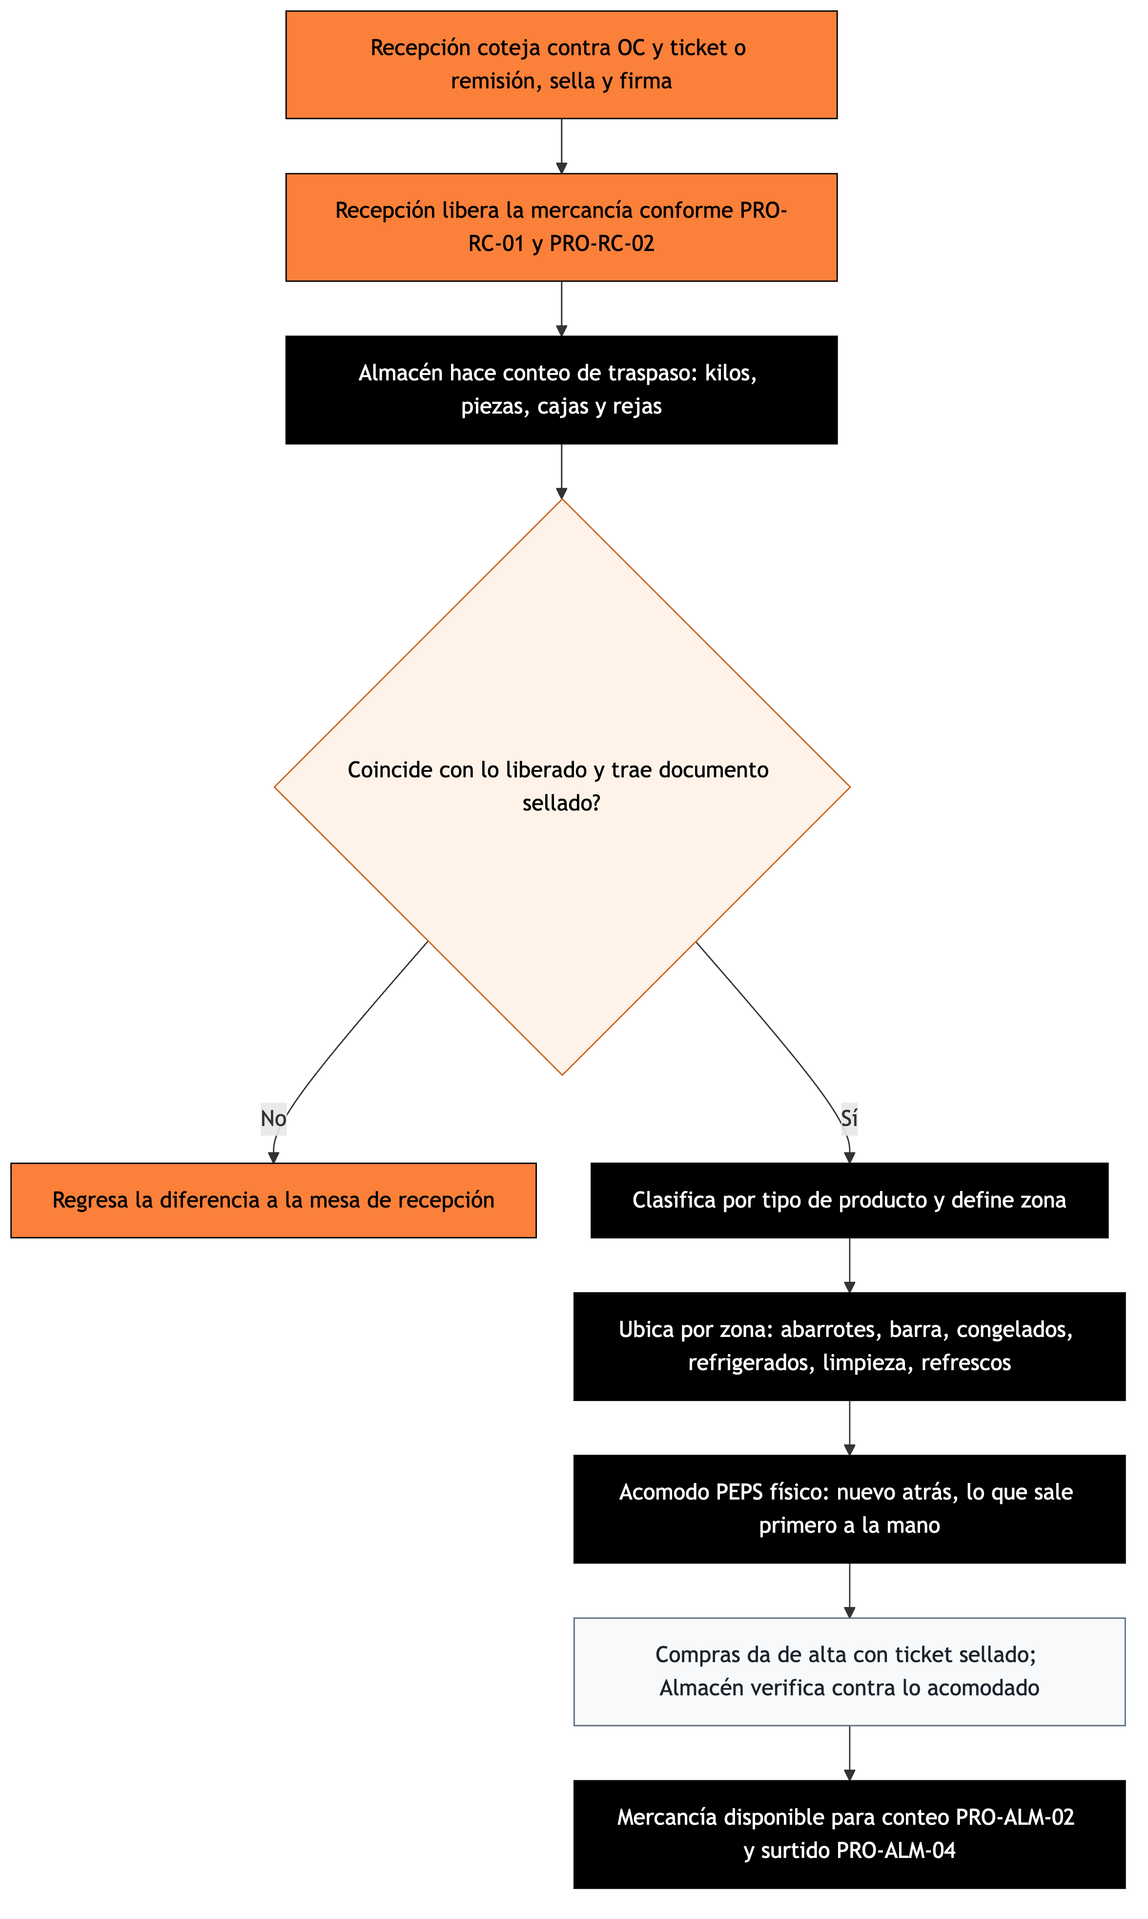
De la mercancía liberada por Recepción a su ubicación por zona con criterio PEPS, con el punto de traspaso entre las dos áreas.

9. NOTA IMPORTANTE
Importante: Este procedimiento inicia donde termina Recepción. El cotejo contra la orden de compra y el ticket o remisión, el sello y la firma de recibido y el control de calidad son de Recepción (PRO-RC-01 y PRO-RC-02); Almacén parte de la mercancía ya liberada y la ubica por zona con criterio PEPS. Nada entra a inventario sin estar físicamente y con documento, y cualquier diferencia se regresa a la mesa de recepción antes de acomodar. Limitación del sistema: PEPS se aplica en físico, pero el sistema TECHNOPC no maneja PEPS ni inventario previsto (mercancía comprada que aún no llega), lo que limita el costeo y el control; se ajusta cuando el sistema se estabilice. El conteo de traspaso y el manejo inmediato de la cadena de frío son prácticas propuestas por DETA, a ratificar por Dirección.

10. CONTROL DE CAMBIOS
Versión | Fecha | Descripción del cambio | Elaboró
1.0 | 24-09-2026 | Emisión inicial para validación de Dirección | DETA Consultores
1.1 | 12-10-2026 | Se declara que PEPS se aplica solo en físico (el sistema no maneja PEPS ni inventario previsto) y que nada entra a inventario sin estar físicamente y con documento sellado; las diferencias regresan a la mesa de recepción. | DETA Consultores

11. CONTROL DE FIRMAS

Elaboró | Revisó | Aprobó
Firma y fecha | Firma y fecha | Firma y fecha
DETA Consultores | Jefatura de Almacén | Dirección General

